Муниципальное бюджетное оздоровительное, образовательное учреждение санаторного типа для детей, нуждающихся в длительном лечении, Ийская санаторная общеобразовательная школа-интернат
_____________________________________________________________________________________
668532, Республика Тыва, Тоджинскийкожуун, с.Ий, ул.Санлесная 10, iy-san@yandex.ru

Отчет
О рейдовых и проведенных с учащимся мероприятиях
Сегодня 02.10.2024 г с 9 часов по графику дежурства в школе- интернате приступили:
Администратор: Баглат О.Д.
Дежурный учитель: Ак Анай-Хаак Билен-ооловна
Кочегары , охранник Дамдын Р.В. находились на рабочих местах. Тепловой режим в интернате и в школе соответствует в норме. Технички Кара-Сал С. С. и Даржаа Айлуна А дежурили в школе, поливали цветы и помыли коридор и классы.
Проводила педагог- психолог школы Баглат О.Д. тренинги и раскрасили антистрессовые мандалы с учащимися 4,6,7 классах.
Занятие: «Оловянный солдатик и тряпочка на ветру»
Цель: Обучение навыками саморегуляции .
В процессе упражнения ведущий показывает на своем примере, как выглядит поза оловянного солдатика и совместно с участниками занятия выполняет озвучиваемые действия. Также ведущий может оценивать, как стоят дети и поправлять их. После ведущий предлагает сменить позу.

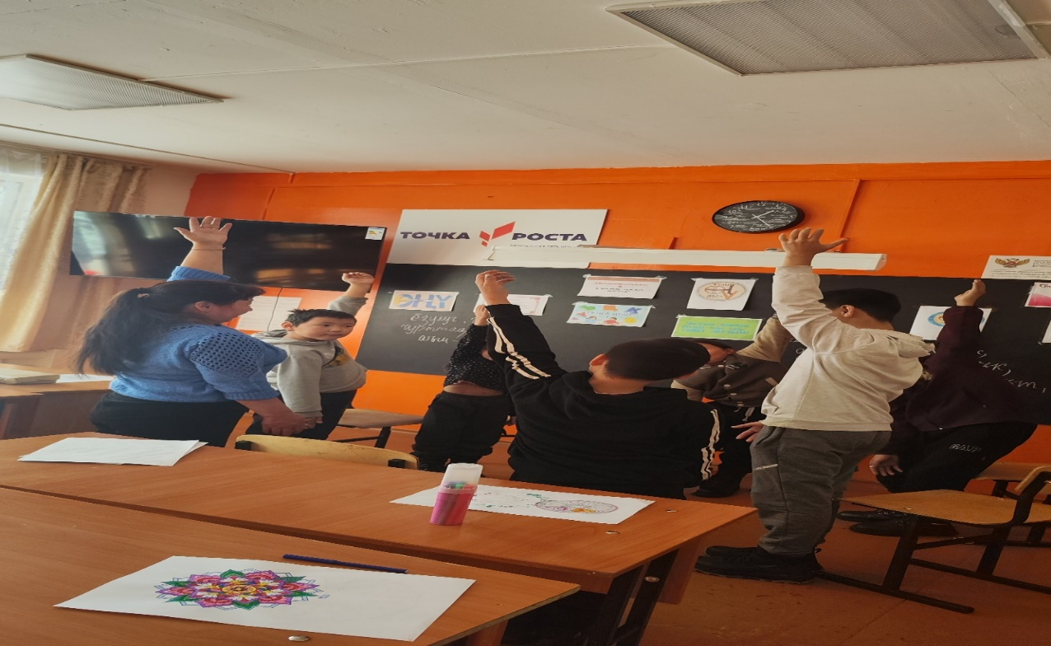

По графику дежурными учителями Баглат Опей Домур-ооловна и Ак Анай-Хаак Билен-ооловна проводились рейды по домам, которые состоят на различных учетах по ТЖС и СОП и ВШУ.
1.Чолдурбен Никита – 7 класс
Дажырган Октаргай- 5 класс
Чолдурбен Шынгыраа- 4 класс
2.Саны Алина – 8 класс
Саны Артем- 9 класс
3.Шактар Салим 8 класс
Шактар Лида 6 класс
4 Шактар Ай-Сай 4 класс
5.Кол Алдар -4 класс
Кол Аннела- 2 класс
6.Бестек Айдаш – 5 класс
7.Монгул-оол Саглана -8 класс
Хертек Дан-Хая -5 класс
Хертек Демир-Хая -6 класс
Хертек Ойнаа-3 класс.
Во время обхода все оказались дома .

Чолдурбен Никита ,Дажырган Октаргай и Чолдурбен Шынгыраа были дома.Дом было чисто и тепло .
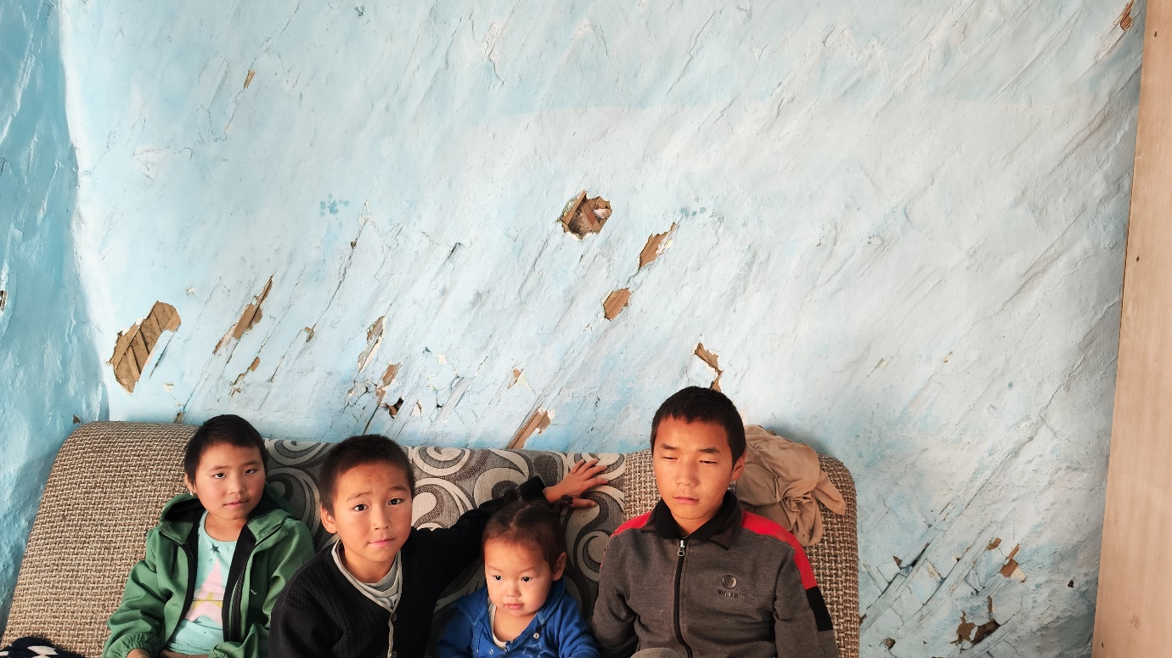
Кол Аннела и Кол Алдар ул Новая.

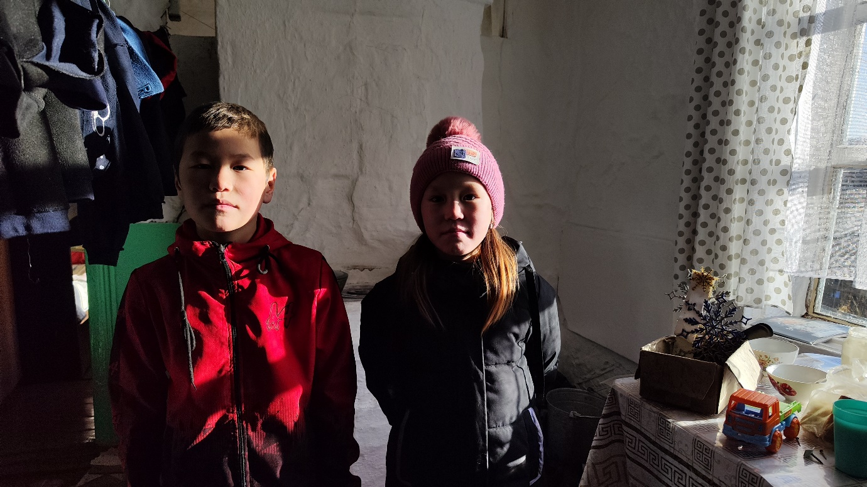
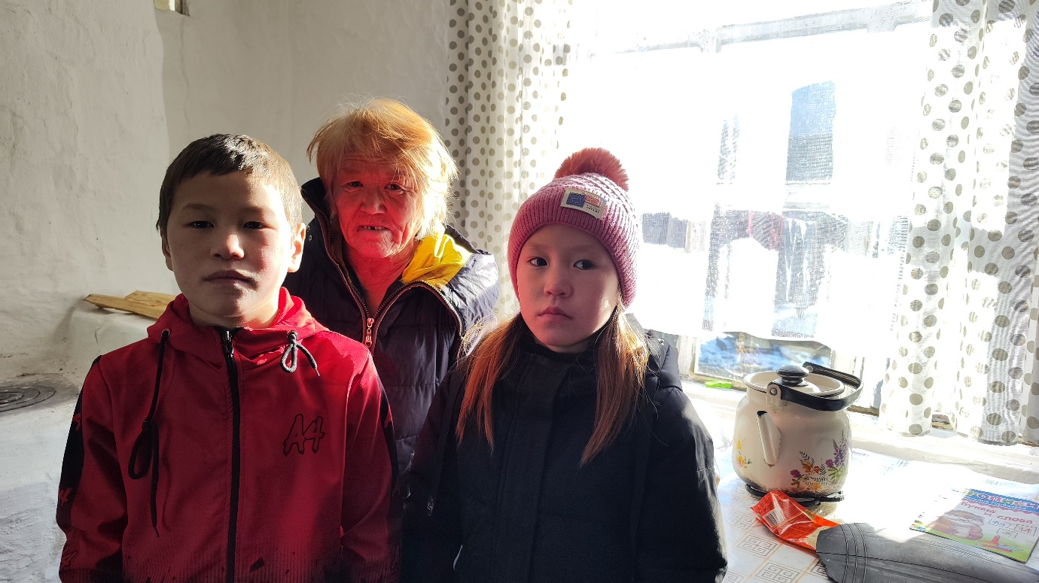
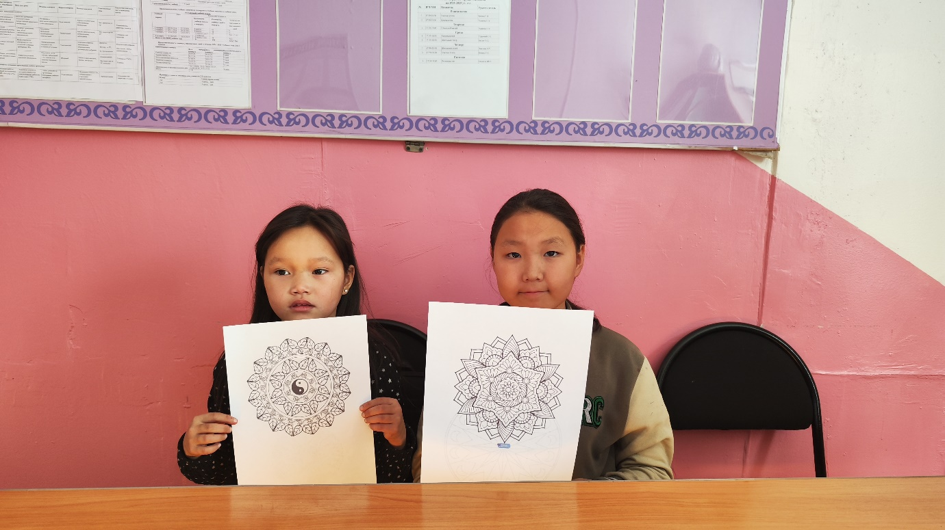
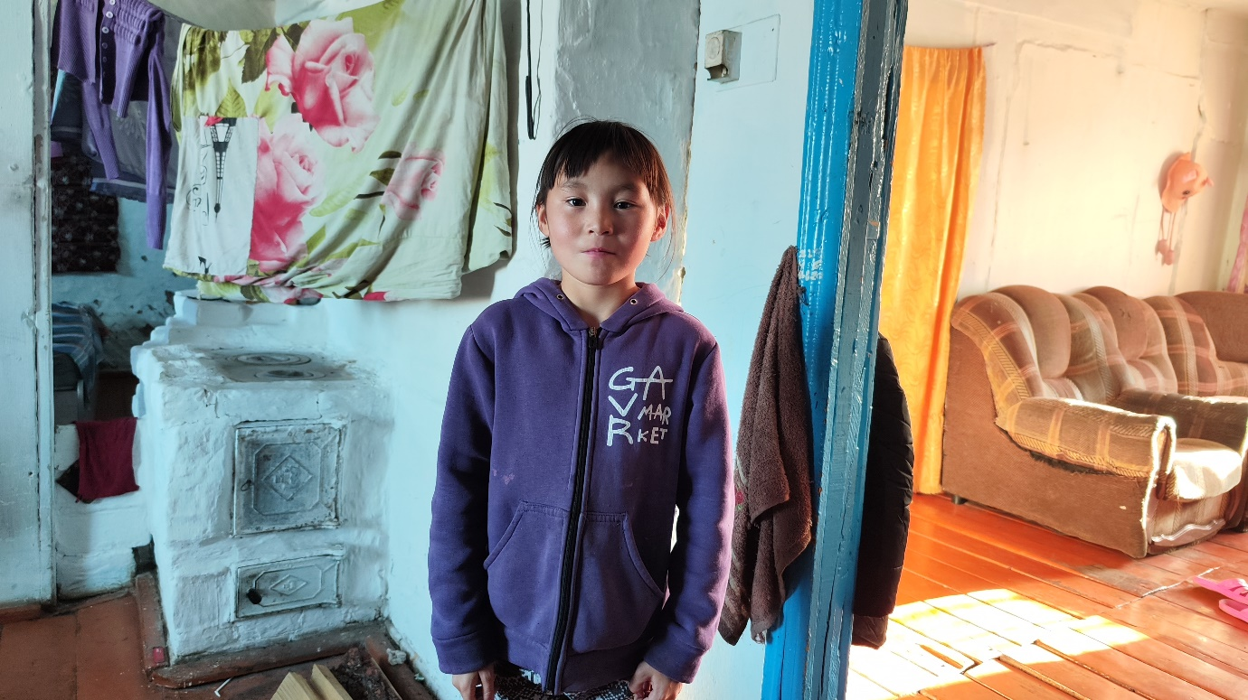

Шактар Ай-Сай была дома , мама трезвая. В доме уютно, и чисто.
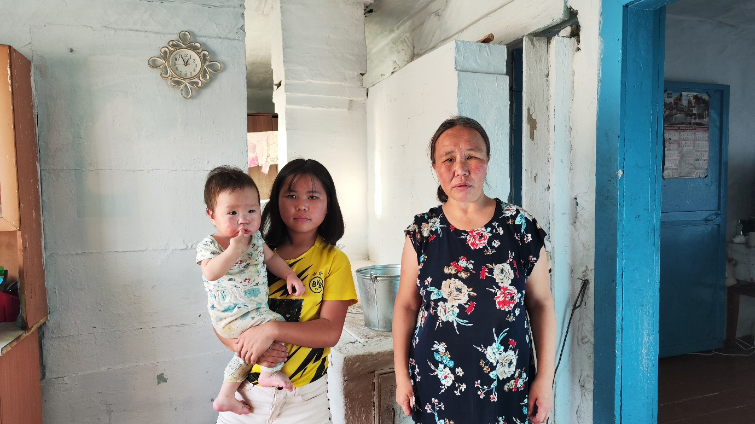
Шактар Салим и Лида дома. Салим играет в спортзале с Ий. Мама трезвая, в доме тепло чисто уютно. Отчим тоже был трезвым.
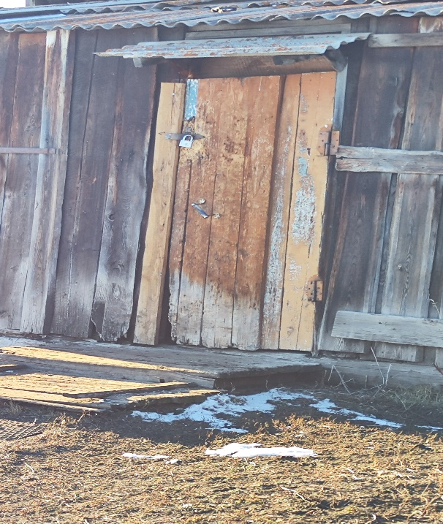
Дом Бестек Айдаша было закрыто .
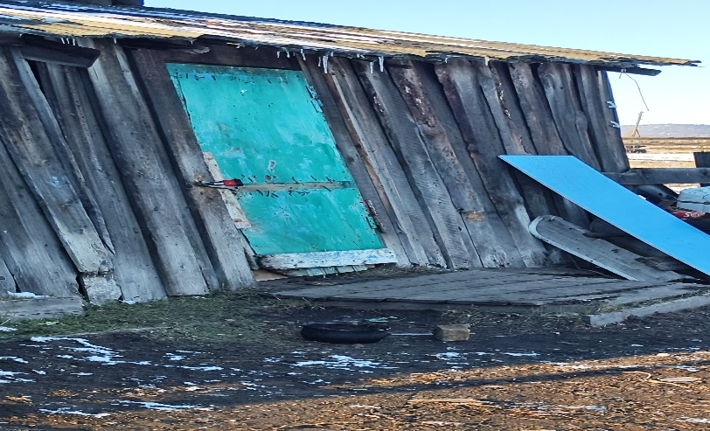
Дом Бадыжык Кристины был закрыт.
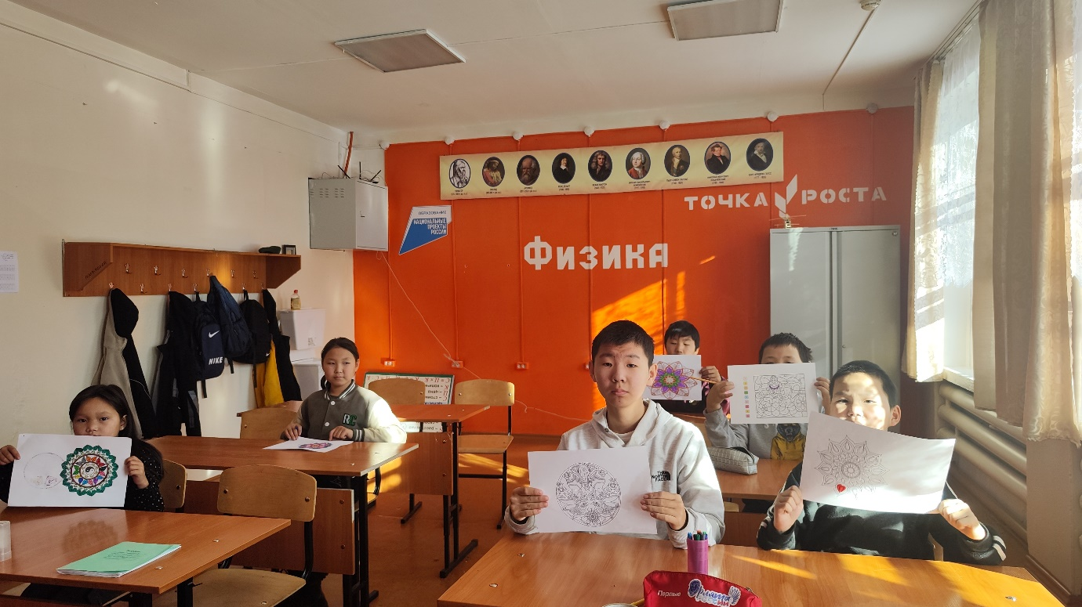
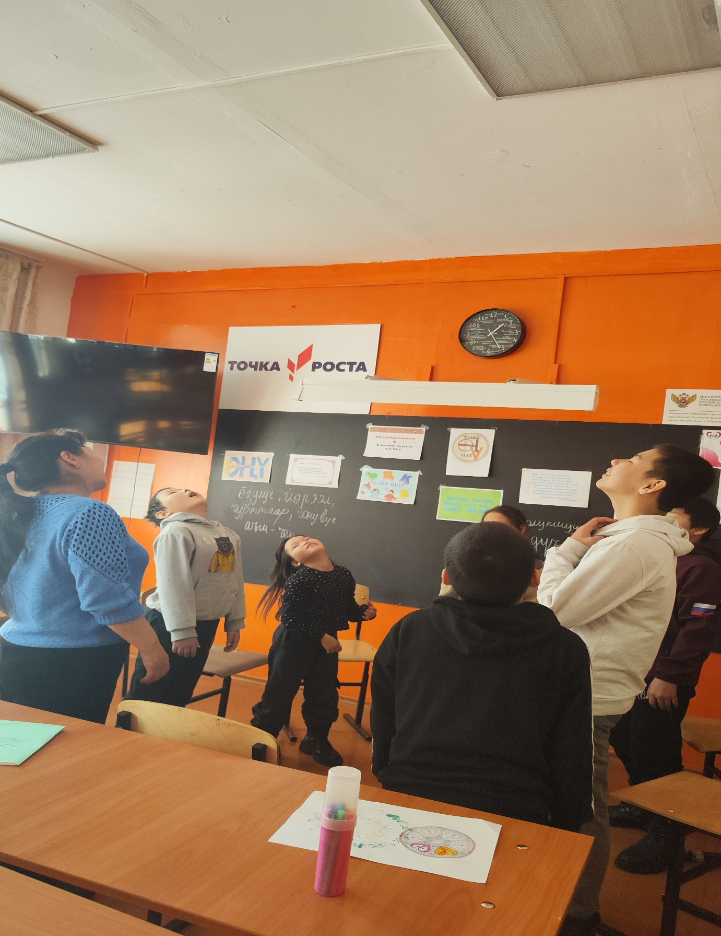
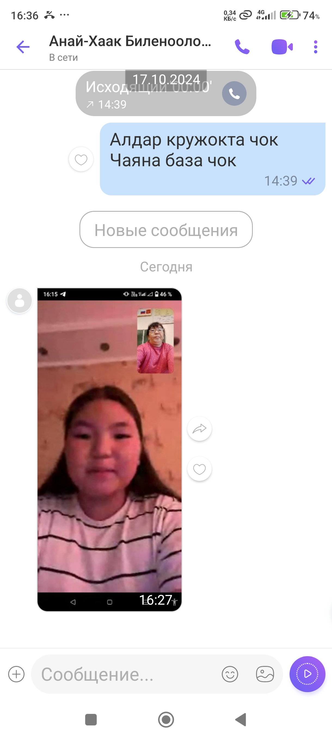
Дистанционная консультация по родному языку.
Учитель родного языка:Ак Анай-Хаак Билен-ооловна.

